MATERIA: Educación Física | PROFESOR (A): Daniel Alcaraz Fernández | GRADO: Sexto A - B
PERIODO: I | FECHA: Semana del 20 de enero al 28 de marzo | NÙMERO DE HORAS: 20

CLASE 50’ | LOGRO Y TEMAS | ESTRATEGIAS DE ENSEÑANZA Y APRENDIZAJE | RECURSOS | INSTRUMENTOS DE EVALUACIÓN
2  2  2 | Desarrollar las habilidades motrices de locomoción, manipulación y estabilidad y las capacidades físicas condicionales a través de las actividades de mini atletismo  Habilidades motrices básicas de locomoción manipulación y estabilidad  Capacidades físicas condicionales  Pruebas de mini atletismo  Carreras  Saltos  Lanzamientos  combinadas  Desarrollar las habilidades motrices de locomoción, manipulación y estabilidad y las capacidades físicas condicionales a través de las actividades de mini atletismo  Habilidades motrices básicas de locomoción manipulación y estabilidad  Capacidades físicas condicionales  Pruebas de mini atletismo  Carreras  Saltos  Lanzamientos  combinadas  Desarrollar las habilidades motrices de locomoción, manipulación y estabilidad y las capacidades físicas condicionales a través de las actividades de mini atletismo  Habilidades motrices básicas de locomoción manipulación y estabilidad  Capacidades físicas condicionales  Pruebas de mini atletismo  Carreras  Saltos  Lanzamientos  combinadas | - Saludo, Calentamiento dinámico general, Explicación de los objetivos a desarrollar en clase  D. - Explicación y práctica de la evolución del caminar mediante el juego “los animales de la selva”.  - Juego de saltos con y sin elementos.  C. - Vuelta a la calma  - Trote y estiramiento  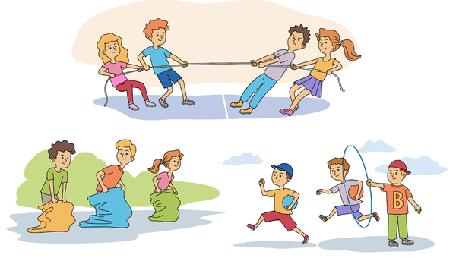  - Saludo  D  Tomas antropométricos (peso, talla, IMC).  Práctica deportiva.  C. Vuelta a la calma  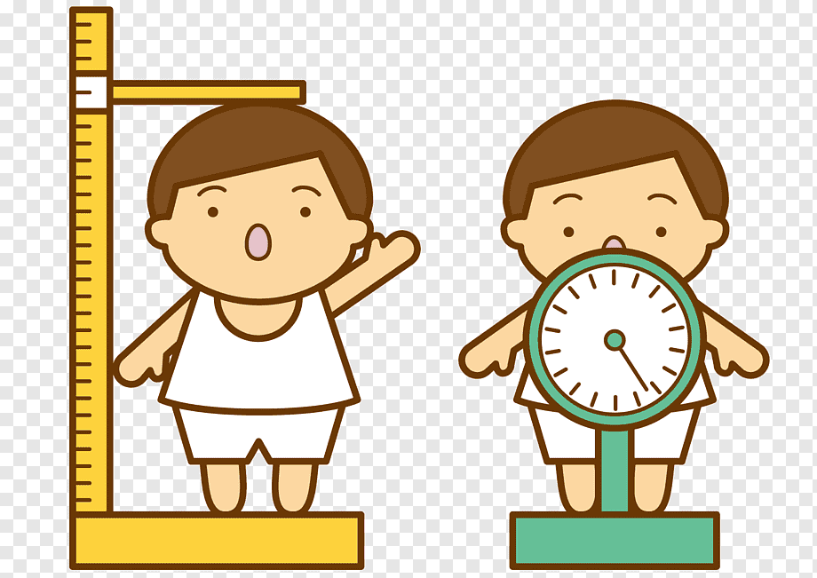  - Saludo, Calentamiento dinámico general, Explicación de los objetivos a desarrollar en clase  D.  Juego de Lobos y ovejas.  -Habilidades Motrices Básicas  -capacidad física: resistencia  C.  Vuelta a la calma (Trote – Estiramiento)  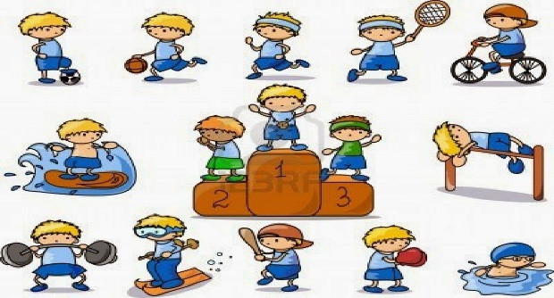 | HUMANOS:  1 Educador físico  FISICOS:  -Balones  -Escenario deportivo  HUMANOS:  1 Educador físico  FISICOS:  -Escenario deportivo  -Pesa  - Tallimetro  HUMANOS:  1 Educador físico  FISICOS:  -Escenario deportivo | -Repaso general de los objetivos desarrollados  - Participación en clase  Repaso general de los objetivos desarrollados  Participación en clase  Repaso general de los objetivos desarrollados  Participación en clase
2 | Desarrollar las habilidades motrices de locomoción, manipulación y estabilidad y las capacidades físicas condicionales a través de las actividades de mini atletismo  Habilidades motrices básicas de locomoción manipulación y estabilidad  Capacidades físicas condicionales  Pruebas de mini atletismo  Carreras  Saltos  Lanzamientos  combinadas | - Calentamiento con el juego chucha cadeneta  Estiramiento  D. -Lanzamientos de balones de fundamentación por pareja  -Juego de ponchado por grupos de 10  - Lanzamiento con diferentes manos  - Ponchado por tríos  C. Juego la chucha  Estiramiento  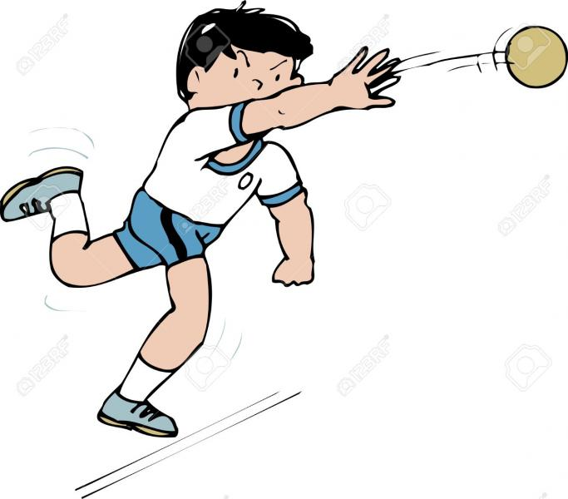 | HUMANOS:  1 Educador físico  FISICOS:  -Balones  -Escenario deportivo | Repaso general de los objetivos desarrollados  Participación en clase
2 | Desarrollar las habilidades motrices de locomoción, manipulación y estabilidad y las capacidades físicas condicionales a través de las actividades de mini atletismo  Habilidades motrices básicas de locomoción manipulación y estabilidad  Capacidades físicas condicionales  Pruebas de mini atletismo  Carreras  Saltos  Lanzamientos  combinadas | - Saludo y presentación de los objetivos de la sesión.  D. Evaluación de los temas:  -Vo2  Actividad deportiva  C. Evaluación de la sesión y estiramiento pasivo.  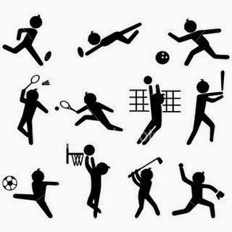 | HUMANOS:  1 Educador físico  FISICOS:  -Balones  -Escenario deportivo | Repaso general de los objetivos desarrollados  Participación en clase  Evaluación escrita
2 | Desarrollar las habilidades motrices de locomoción, manipulación y estabilidad y las capacidades físicas condicionales a través de las actividades de mini atletismo  Habilidades motrices básicas de locomoción manipulación y estabilidad  Capacidades físicas condicionales  Pruebas de mini atletismo  Carreras  Saltos  Lanzamientos  combinadas | - Saludo y presentación de los objetivos de la sesión.  Calentamiento: Juego propuesto por los hombres y mujeres.  Estiramiento activo  D. carrera de relevos con balones  Relevos por grupos  Pliometria (coordinación en aros)  Actividad deportiva (deporte libre)  C. Estiramiento pasivo.  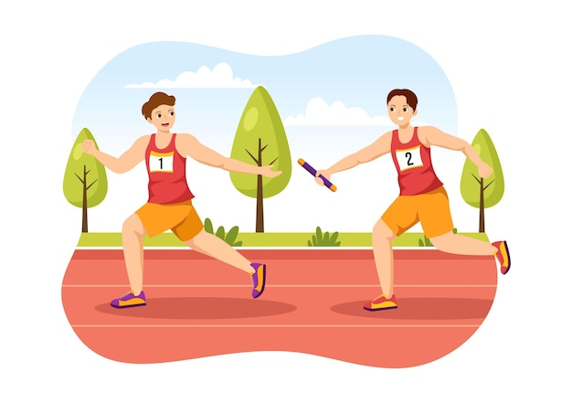 | HUMANOS:  1 Educador físico  FISICOS:  -Balones de fundamentación  -Aros  -Escenario deportivo | Repaso general de los objetivos desarrollados  Participación en clase
2 | Desarrollar las habilidades motrices de locomoción, manipulación y estabilidad y las capacidades físicas condicionales a través de las actividades de mini atletismo  Habilidades motrices básicas de locomoción manipulación y estabilidad  Capacidades físicas condicionales  Pruebas de mini atletismo  Carreras  Saltos  Lanzamientos  combinadas | - Saludo, Evaluación del periodo y actividad deportiva.  D. Realización de evaluación del primer periodo. (evaluación, coevaluación y hetero evaluación)  Actividad deportiva (deporte libre)  C. Estiramiento pasivo. | HUMANOS:  1 Educador físico  FISICOS:  -Escenario deportivo | Repaso general de los objetivos desarrollados  Participación en clase  Evaluación
2 | Desarrollar las habilidades motrices de locomoción, manipulación y estabilidad y las capacidades físicas condicionales a través de las actividades de mini atletismo  Habilidades motrices básicas de locomoción manipulación y estabilidad  Capacidades físicas condicionales  Pruebas de mini atletismo  Carreras  Saltos  Lanzamientos  combinadas | I. Saludo, actividad deportiva.  D.  Inauguración de los juegos interclases.  C. Estiramiento pasivo.  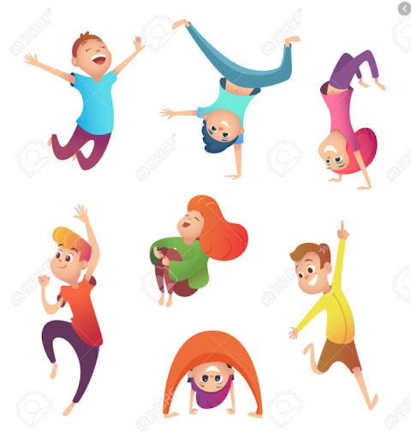 | HUMANOS:  1 Educador físico  FISICOS:  -Escenario deportivo | Repaso general de los objetivos desarrollados  Participación en clase
2 | Desarrollar las habilidades motrices de locomoción, manipulación y estabilidad y las capacidades físicas condicionales a través de las actividades de mini atletismo  Habilidades motrices básicas de locomoción manipulación y estabilidad  Capacidades físicas condicionales  Pruebas de mini atletismo  Carreras  Saltos  Lanzamientos  combinadas | Saludo, Evaluación del periodo y actividad deportiva.  D.  Carrera de relevos 4x100  C. Estiramiento pasivo.  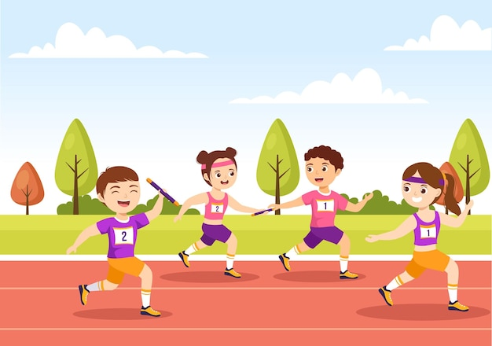 | HUMANOS:  1 Educador físico  FISICOS:  -tacos - testimonios  -Escenario deportivo | Repaso general de los objetivos desarrollados  Participación en clase
2 | Desarrollar las habilidades motrices de locomoción, manipulación y estabilidad y las capacidades físicas condicionales a través de las actividades de mini atletismo  Habilidades motrices básicas de locomoción manipulación y estabilidad  Capacidades físicas condicionales  Pruebas de mini atletismo  Carreras  Saltos  Lanzamientos  combinadas | Saludo, actividad deportiva.  D.  Práctica deportiva.  C. Estiramiento pasivo. | HUMANOS:  1 Educador físico  FISICOS:  -Balones de fundamentación  -Escenario deportivo | Repaso general de los objetivos desarrollados  Participación en clase

MATERIA: Educación Física | PROFESOR (A): Daniel Alcaraz Fernández | GRADO: Sexto A - B
PERIODO: 2 | FECHA: Semana del 31 de Marzo al 13 de junio | NÙMERO DE HORAS: 20

CLASE 50’ | LOGRO Y TEMAS | ESTRATEGIAS DE ENSEÑANZA Y APRENDIZAJE | RECURSOS | INSTRUMENTOS DE EVALUACIÓN
2  2  2 | Ejecutar giros sobre los ejes  transversal, longitudinal y  anteroposterior con equilibrio y coordinación  Habilidades básicas de estabilidad  Ejes del cuerpo humano  Longitudinal Transversal  Anteroposterior  Coordinación  equilibrio  normas de seguridad  actividades gimnasticas  Ejecutar giros sobre los ejes  transversal, longitudinal y  anteroposterior con equilibrio y coordinación  Habilidades básicas de estabilidad  Ejes del cuerpo humano  Longitudinal Transversal  Anteroposterior  Coordinación  equilibrio  normas de seguridad  actividades gimnasticas  Ejecutar giros sobre los ejes  transversal, longitudinal y  anteroposterior con equilibrio y coordinación  Habilidades básicas de estabilidad  Ejes del cuerpo humano  Longitudinal Transversal  Anteroposterior  Coordinación  equilibrio  normas de seguridad  actividades gimnasticas | - Saludo, Explicación de los objetivos a desarrollar en el segundo periodo.  D.  Inauguración de los juegos Interclases.  C.  Vuelta a la calma  I. Saludo, Explicación de los objetivos a desarrollar en clase.  D.  Repaso de los Habilidades de estabilización.  Lateralidad  Deporte de conjunto  C. Vuelta a la calma  - Saludo, Explicación de los objetivos a desarrollar en clase  Teoría: Coordinación.  D.  Trabajos coordinativos  Lateralidad por parejas  Lateralidad con elementos.  Práctica deportiva.  C.  Vuelta a la calma (Trote – Estiramiento) | HUMANOS:  1 Educador físico  FISICOS:  -Escenario deportivo  HUMANOS:  1 Educador físico  FISICOS:  -Balones de fundamentación  -Escenario deportivo  HUMANOS:  1 Educador físico  FISICOS:  -Balones de fundamentación  -Escenario deportivo | -Repaso general de los objetivos desarrollados  - Participación en clase  Repaso general de los objetivos desarrollados  Participación en clase  Observación.  Repaso general de los objetivos desarrollados  Participación en clase
2 | Ejecutar giros sobre los ejes  transversal, longitudinal y  anteroposterior con equilibrio y coordinación  Habilidades básicas de estabilidad  Ejes del cuerpo humano  Longitudinal Transversal  Anteroposterior  Coordinación  equilibrio  normas de seguridad  actividades gimnasticas | - Saludo y explicación de los objetivos a desarrollar en clase.  Teoría: Normas de seguridad.  D.  -calentamiento a través de las partes del cuerpo en parejas.  -trabajo por parejas con cuerdas (saltos seguidos, salto izquierda y derecha, adelante y atrás, los dos al mismo tiempo)  -Juego de golito en conos  C. Estiramiento | HUMANOS:  1 Educador físico  FISICOS:  -Balones de fundamentación  -Escenario deportivo | Repaso general de los objetivos desarrollados  Participación en clase
2 | Ejecutar giros sobre los ejes  transversal, longitudinal y  anteroposterior con equilibrio y coordinación  Habilidades básicas de estabilidad  Ejes del cuerpo humano  Longitudinal Transversal  Anteroposterior  Coordinación  equilibrio  normas de seguridad  actividades gimnasticas | - Saludo y explicación de los objetivos a desarrollar en clase.  Teoría: Coordinación Óculo – Manual.  D.  Lanzamiento de balón ojo – mano  Lanzamiento lateral del balón  Lanzamientos coordinativos con balón, individual y por parejas.  C. Estiramiento | HUMANOS:  1 Educador físico  FISICOS:  -Balones de fundamentación  -Escenario deportivo | Repaso general de los objetivos desarrollados  Participación en clase
2 | Ejecutar giros sobre los ejes  transversal, longitudinal y  anteroposterior con equilibrio y coordinación  Habilidades básicas de estabilidad  Ejes del cuerpo humano  Longitudinal Transversal  Anteroposterior  Coordinación  equilibrio  normas de seguridad  actividades gimnasticas | - Saludo y explicación de los objetivos a desarrollar en clase.  Teoría: Coordinación Óculo – Pedica.  D.  Lanzamiento de balón ojo – pie  Lanzamiento lateral del balón por parejas.  Lanzamientos coordinativos con balón, individual y por parejas.  Golito.  - C. Estiramiento | HUMANOS:  1 Educador físico  FISICOS:  -Balones de fundamentación  -Escenario deportivo | Repaso general de los objetivos desarrollados  Participación en clase
2 | Ejecutar giros sobre los ejes  transversal, longitudinal y  anteroposterior con equilibrio y coordinación  Habilidades básicas de estabilidad  Ejes del cuerpo humano  Longitudinal Transversal  Anteroposterior  Coordinación  equilibrio  normas de seguridad  actividades gimnasticas | - Saludo y explicación de los objetivos a desarrollar en clase.  Teoría: Ejes del cuerpo  D.  Reconocer los planos del cuerpo  Reconocer los ejes del cuerpo.  Deporte libre  C. Estiramiento | HUMANOS:  1 Educador físico  FISICOS:  -Balones de fundamentación  -Escenario deportivo | Repaso general de los objetivos desarrollados  Participación en clase
2 | Ejecutar giros sobre los ejes  transversal, longitudinal y  anteroposterior con equilibrio y coordinación  Habilidades básicas de estabilidad  Ejes del cuerpo humano  Longitudinal Transversal  Anteroposterior  Coordinación  equilibrio  normas de seguridad  actividades gimnasticas | - Saludo y explicación de los objetivos a desarrollar en clase.  Teoría: Sesión del entrenamiento.  D.  - Juego Ponchado.  - Series y repeticiones.  - Ejercicios por parejas  C. Estiramiento | HUMANOS:  1 Educador físico  FISICOS:  -Balones de fundamentación  -Escenario deportivo | Repaso general de los objetivos desarrollados  Participación en clase
2 | Ejecutar giros sobre los ejes  transversal, longitudinal y  anteroposterior con equilibrio y coordinación  Habilidades básicas de estabilidad  Ejes del cuerpo humano  Longitudinal Transversal  Anteroposterior  Coordinación  equilibrio  normas de seguridad  actividades gimnasticas | - Saludo y explicación de los objetivos a desarrollar en clase.  Teoría: Sesión del entrenamiento.  D.  - Ejercicios por parejas  - Evaluación práctica.  - Deporte  C. Estiramiento | HUMANOS:  1 Educador físico  FISICOS:  -Balones de fundamentación  -Escenario deportivo | Repaso general de los objetivos desarrollados  Participación en clase
2 | Ejecutar giros sobre los ejes  transversal, longitudinal y  anteroposterior con equilibrio y coordinación  Habilidades básicas de estabilidad  Ejes del cuerpo humano  Longitudinal Transversal  Anteroposterior  Coordinación  equilibrio  normas de seguridad  actividades gimnasticas | - Saludo y explicación de los objetivos a desarrollar en clase.  Teoría: Gimnasia pasiva.  D.  - Pausas Activas  - trabajo por parejas (Masajes)  - movimiento articular.  C. Estiramiento | HUMANOS:  1 Educador físico  FISICOS:  -Balones de fundamentación  -Escenario deportivo | Repaso general de los objetivos desarrollados  Participación en clase
2 | Ejecutar giros sobre los ejes  transversal, longitudinal y  anteroposterior con equilibrio y coordinación  Habilidades básicas de estabilidad  Ejes del cuerpo humano  Longitudinal Transversal  Anteroposterior  Coordinación  equilibrio  normas de seguridad  actividades gimnasticas | - Saludo y explicación de los objetivos a desarrollar en clase.  Teoría: Gimnasia pasiva.  D.  - Pausas Activas  - Evaluación  C. Estiramiento | HUMANOS:  1 Educador físico  FISICOS:  -Balones de fundamentación  -Escenario deportivo | Repaso general de los objetivos desarrollados  Participación en clase

MATERIA: Educación Física | PROFESOR (A): Daniel Alcaraz Fernández | GRADO: Sexto A - B
PERIODO: 3 | FECHA: Semana del 7 de julio al 12 de Septiembre | NÙMERO DE HORAS: 20

CLASE 50’ | LOGRO Y TEMAS | ESTRATEGIAS DE ENSEÑANZA Y APRENDIZAJE | RECURSOS | INSTRUMENTOS DE EVALUACIÓN
2  2  2 | Ejecutar movimientos con y sin elementos siguiendo diferentes ritmos musicales  Expresión corporal  Ritmo  Coordinación general  Ritmos musicales  Instrumentos  musicales  Taxonomía  Actividades rítmico-danzarías  Ejecutar movimientos con y sin elementos siguiendo diferentes ritmos musicales  Expresión corporal  Ritmo  Coordinación general  Ritmos musicales  Instrumentos  musicales  Taxonomía  Actividades rítmico-danzarías  Ejecutar movimientos con y sin elementos siguiendo diferentes ritmos musicales  Expresión corporal  Ritmo  Coordinación general  Ritmos musicales  Instrumentos  musicales  Taxonomía  Actividades rítmico-danzarías | - Saludo, Explicación de los objetivos a desarrollar en el tercer periodo.  D.  -Práctica de baile región andina.  - Expresión Corporal: Autoconocimiento  C.  Vuelta a la calma  I. Saludo, Explicación de los objetivos a desarrollar en clase.  D.  Práctica de baile región pacifico.  Expresión Corporal: la música  C. Vuelta a la calma  - Saludo, Explicación de los objetivos a desarrollar en clase  Teoría 50 minutos: Coordinación.  D.  Práctica de baile típico.  Expresión Corporal: Objetos y Participación.  C.  Vuelta a la calma (Trote – Estiramiento) | HUMANOS:  1 Educador físico  FISICOS:  -Videos  -Sonido  HUMANOS:  1 Educador físico  FISICOS:  -Videos  -Sonido  HUMANOS:  1 Educador físico  FISICOS:  -Videos  -Sonido | -Repaso general de los objetivos desarrollados  - Participación en clase  - Observación  Repaso general de los objetivos desarrollados  Participación en clase  Observación.  Repaso general de los objetivos desarrollados  Participación en clase  Observación
2 | Ejecutar movimientos con y sin elementos siguiendo diferentes ritmos musicales  Expresión corporal  Ritmo  Coordinación general  Ritmos musicales  Instrumentos  musicales  Taxonomía  Actividades rítmico-danzarías | - Saludo y explicación de los objetivos a desarrollar en clase.  D.  Práctica de baile típico de la región  Expresión Corporal: Lenguaje Corporal  C. Estiramiento | HUMANOS:  1 Educador físico  FISICOS:  -Sonido | Repaso general de los objetivos desarrollados  Participación en clase  Observación
2 | Ejecutar movimientos con y sin elementos siguiendo diferentes ritmos musicales  Expresión corporal  Ritmo  Coordinación general  Ritmos musicales  Instrumentos  musicales  Taxonomía  Actividades rítmico-danzarías | - Saludo y explicación de los objetivos a desarrollar en clase.  D.  Práctica de baile tipico región  Expresión Corporal: Movimientos  C. Estiramiento | HUMANOS:  1 Educador físico  FISICOS:  -Sonido | Repaso general de los objetivos desarrollados  Participación en clase  Observación
2 | Ejecutar movimientos con y sin elementos siguiendo diferentes ritmos musicales  Expresión corporal  Ritmo  Coordinación general  Ritmos musicales  Instrumentos  musicales  Taxonomía  Actividades rítmico-danzarías | - Saludo y explicación de los objetivos a desarrollar en clase.  D.  Práctica de baile región  Expresión Corporal: Gestos  C. Estiramiento | HUMANOS:  1 Educador físico  FISICOS:  -Sonido | Repaso general de los objetivos desarrollados  Participación en clase
2 | Ejecutar movimientos con y sin elementos siguiendo diferentes ritmos musicales  Expresión corporal  Ritmo  Coordinación general  Ritmos musicales  Instrumentos  musicales  Taxonomía  Actividades rítmico-danzarías | - Saludo y explicación de los objetivos a desarrollar en clase.  D.  Práctica de baile  Expresión Corporal: Autoexpresión  C. Estiramiento | HUMANOS:  1 Educador físico  FISICOS:  -Sonido | Repaso general de los objetivos desarrollados  Participación en clase
2 | Ejecutar movimientos con y sin elementos siguiendo diferentes ritmos musicales  Expresión corporal  Ritmo  Coordinación general  Ritmos musicales  Instrumentos  musicales  Taxonomía  Actividades rítmico-danzarías | - Saludo y explicación de los objetivos a desarrollar en clase.  D.  Práctica baile  Expresión Corporal: Conocimiento  C. Estiramiento | HUMANOS:  1 Educador físico  FISICOS:  -Sonido | Repaso general de los objetivos desarrollados  Participación en clase
2 | Ejecutar movimientos con y sin elementos siguiendo diferentes ritmos musicales  Expresión corporal  Ritmo  Coordinación general  Ritmos musicales  Instrumentos  musicales  Taxonomía  Actividades rítmico-danzarías | - Saludo y explicación de los objetivos a desarrollar en clase.  D.  Práctica de baile  Ritmo  C. Estiramiento | HUMANOS:  1 Educador físico  FISICOS:  -Sonido | Repaso general de los objetivos desarrollados  Participación en clase
2 | Ejecutar movimientos con y sin elementos siguiendo diferentes ritmos musicales  Expresión corporal  Ritmo  Coordinación general  Ritmos musicales  Instrumentos  musicales  Taxonomía  Actividades rítmico-danzarías | - Saludo y explicación de los objetivos a desarrollar en clase.  D.  Danzas folclóricas  C. Estiramiento | HUMANOS:  1 Educador físico  -Videos  -Sonido | Repaso general de los objetivos desarrollados  Participación en clase
2 | Ejecutar movimientos con y sin elementos siguiendo diferentes ritmos musicales  Expresión corporal  Ritmo  Coordinación general  Ritmos musicales  Instrumentos  musicales  Taxonomía  Actividades rítmico-danzarías | - Saludo y explicación de los objetivos a desarrollar en clase.  D.  Coreografía  C. Estiramiento | HUMANOS:  1 Educador físico  FISICOS:  -Videos  -Sonido | Repaso general de los objetivos desarrollados  Participación en clase

